Спасатели на воде рассказали о своей работе операторам «Системы 112»
30.03.2022
Спасатели на воде рассказали о своей работе операторам «Системы 112»
В Московской городской поисково-спасательной службе на водных объектах прошли занятия для работников «Системы 112». Они проходят курс «Специалист по приёму и обработке экстренных вызовов» в Учебно-методическом центре ГО и ЧС. Слушателей было больше шестидесяти человек.
Темой занятий стала организация безопасности на водных объектах. Мероприятия проводились на базе поисково-спасательной станции «Озеро Бездонное» в Серебряном Бору на Северо-Западе столицы. Начальник станции Александр Шевчук самым подробным образом рассказывал слушателям о работе ГКУ «МГПСС» по обеспечению безопасности населения на водоёмах города Москвы. Обучающиеся ознакомились со всем арсеналом поисково-спасательного и водолазного снаряжения. На рабочем месте старшего дежурной смены спасатели рассказали об алгоритмах взаимодействия между столичными экстренными службами, каким оборудованием и связью пользуются спасатели, как принимают сообщения о происшествиях.
Начальник ПСС «Озеро Бездонное» Александр Шевчук также провёл экскурсию по станции, а спасатели отвечали на интересующие специалистов «Системы 112» вопросы и делились интересными случаями из своей практики.
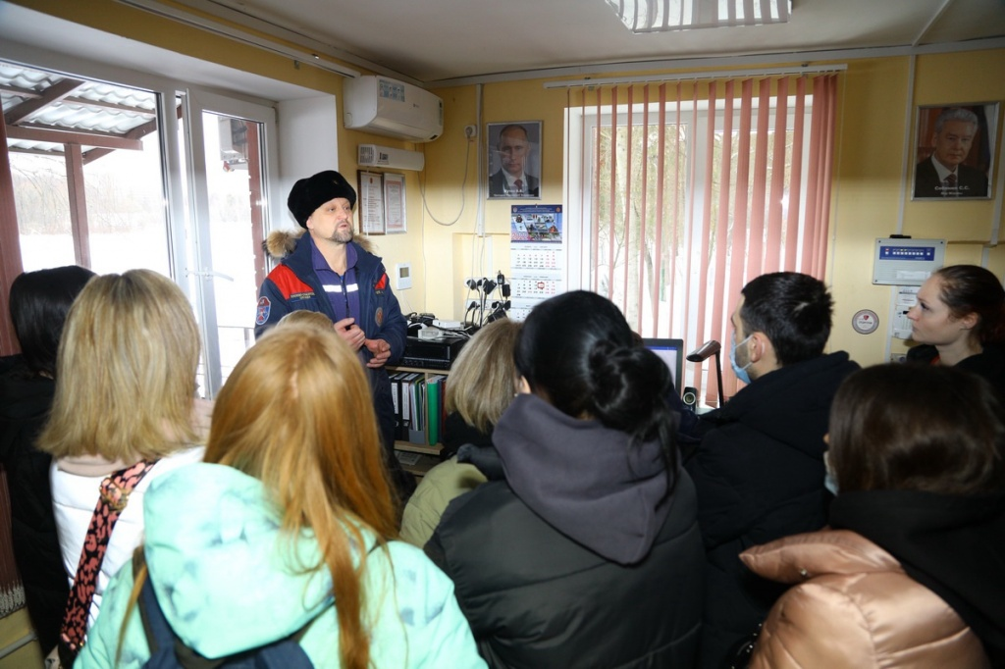

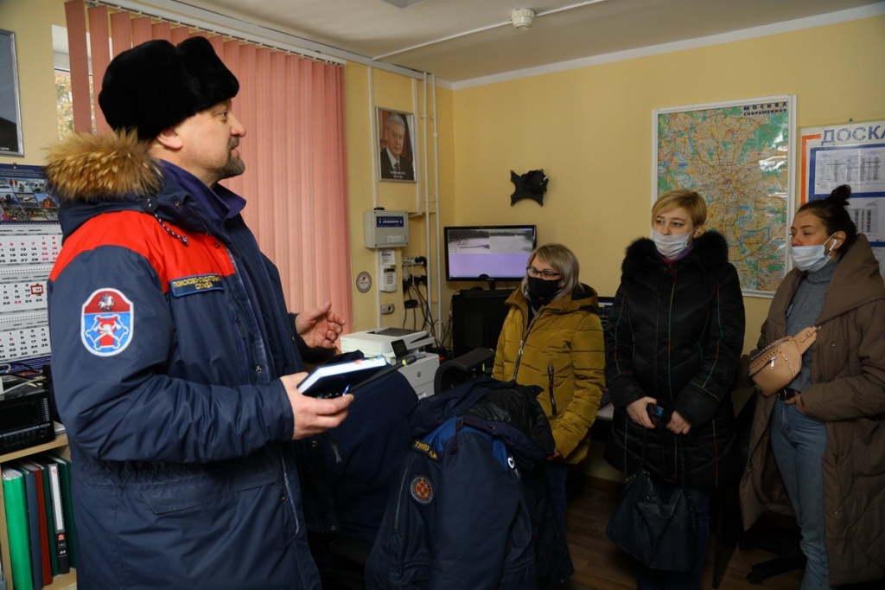
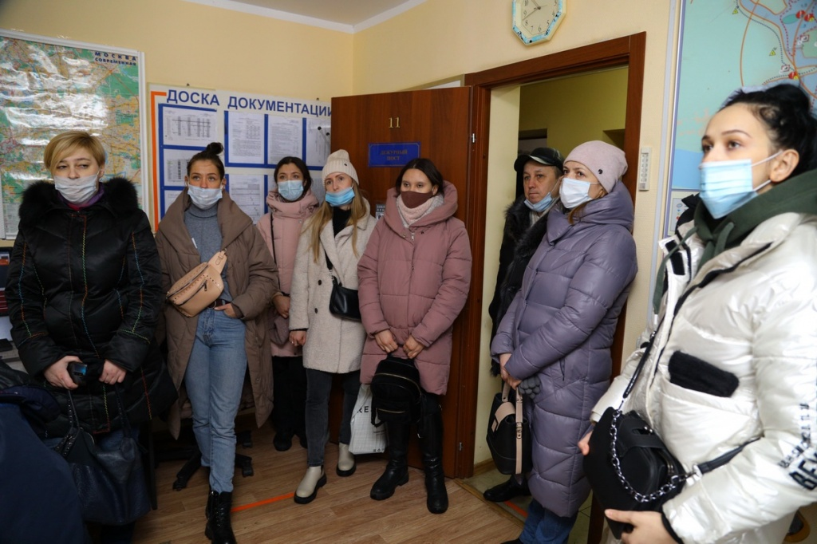

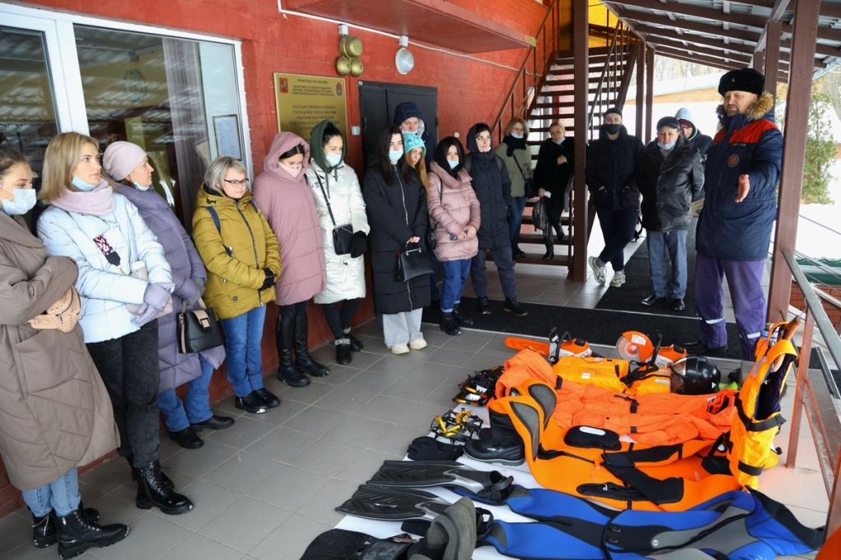

Адрес страницы: http://mgpss.mos.ru/presscenter/news/detail/10715079.html
ГКУ «Московская городская поисково-спасательная служба на водных объектах»

